ОПРОСНЫЙ ЛИСТ НА ВИТКОВЫЕ ЭЛЕКТРОНАГРЕВАТЕЛИ
Важно! Заполняя форму, укажите информацию которая вам известна и имеет значение
Данные о заказчике:
Название организации: Адрес: Контактное лицо: Тел.: Факс: E-mail:

Стандартные варианты навивки витковых нагревателей
с постоянной мощностью |  | распределение по плоскости |  | с распределенной мощностью |  | спиральное распределение
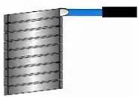 |  |  |  | 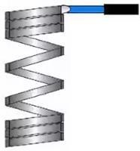
Типы выводов подключения
Аксиальный |  | Радиальный |  | Тангенциальный
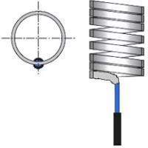 |  | 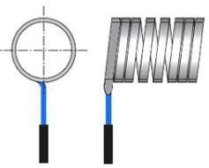
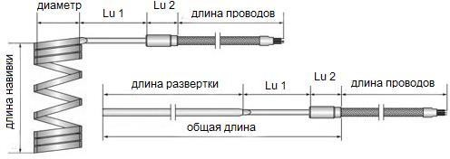
Размеры
Круглое сечение: Ø1,8; Ø3,3; Ø4,0 |  | Фиксирующий обод | нет
Квадратное сечение: 2,2х4,2; 3,0х3,0; |  | 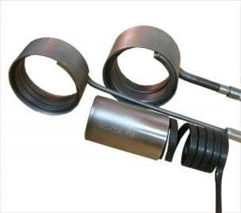

Наименование | Диаметр | Длина навивки | Длина развертки | Внутренний /  наружный  нагрев | Мощность | Напряжение | Количество
Наличие встроенной термопары и ее тип
K (ТХА), J
Комментарии:

Заполненный опросный лист просьба отправить на e-mal: info@tenmash.by

